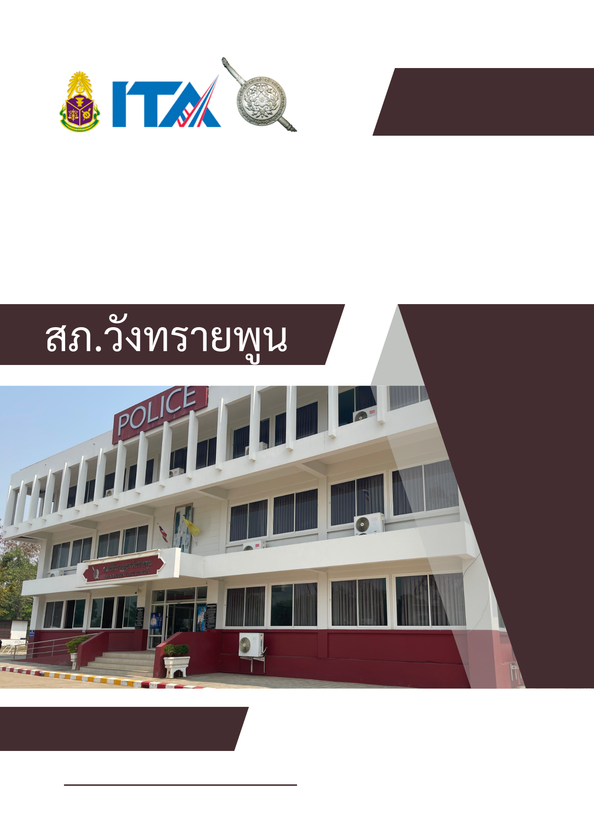

รายงานผลการจัดการทรัพย์สินของราชการและของบริจาค
เดือน มกราคม 2568
ประจำปีงบประมาณ 2568

รายงานผล และจัดการทรัพย์สินของราชการ และของบริจาคเดือน มกราคม 2568
- การมอบหมายให้เจ้าหน้าที่ตำรวจทำการตรวจสอบตรวจนับ
สถานีตำรวจภูธรวังทรายพูน ได้มีการมอบหมายให้เจ้าหน้าที่ตำรวจที่รับผิดชอบทำการตรวจสอบและตรวจนับทรัพย์สินของทางราชการและของบริจาค จำแนกดังนี้
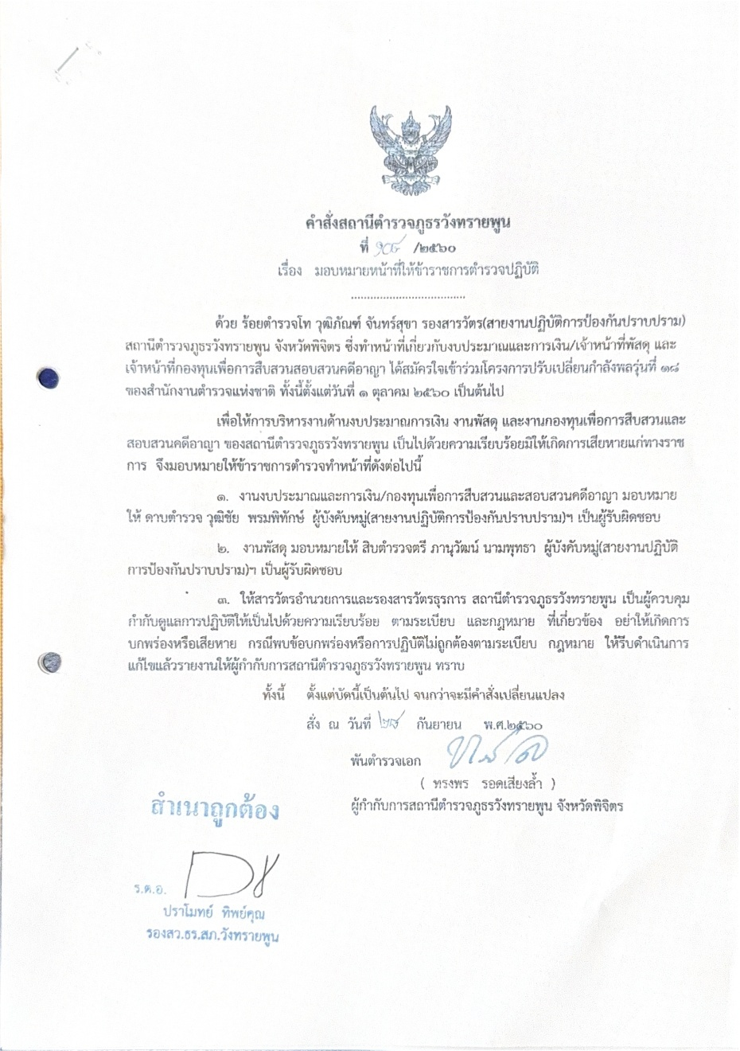

- การตรวจนับทรัพย์สินของทางราชการและของบริจาคประจำเดือน แยกเป็น 2 ส่วน คือ
๒.๑ การตรวจสอบตรวจนับทรัพย์สินของทางราชการ ของบริจาค
สารวัตรอำนวยการพร้อมเจ้าหน้าที่ฝ่ายอำนวยการทำการตรวจสอบตรวจนับทรัพย์สินของทางราชการ ของบริจาค ประจำเดือน มกราคม 2568 มีรายละเอียดดังนี้

กิจกรรม | การดำเนินการ | รูปถ่ายกิจกรรม
การจัดการทรัพย์สินของทางราชการ | 1.ตรวจรถรถยนต์ของทางราชการ  สถานีตำรวจภูธรวังทรายพูน ได้ให้เจ้าหน้าที่ผู้รับผิดชอบดำเนินการตรวจสอบ การรับ จ่าย รถยนต์ของทางราชการให้ตรงตามบัญชีสมุดคุมทรัพย์สินของทางราชการ วัตถุประสงค์เพื่อ ป้องกันการสูญหาย ตรวจสอบสภาพการใช้งานทรัพย์สินของทางราชการอย่างสม่ำเสมอ ตรงตามคำร้องขอเบิกยืมใช้ในการปฏิบัติราชการอย่างถูกต้องตามระเบียบ การบำรุงรักษาตามวงรอบ รวมถึงการตรวจสอบปริมาณและความต้องการใช้งานได้อย่างเพียงพอในการปฏิบัติราชการและเกิดประโยชน์สูงสุดต่อทางราชการต่อไป | 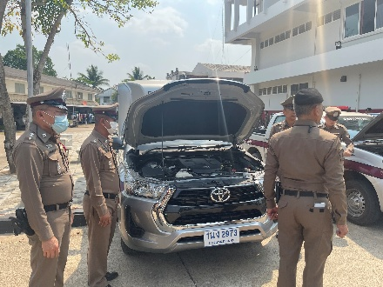  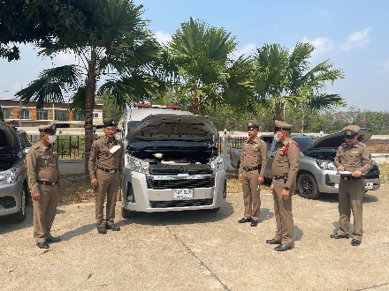

๒.๒ รายงานผลการตรวจสอบ
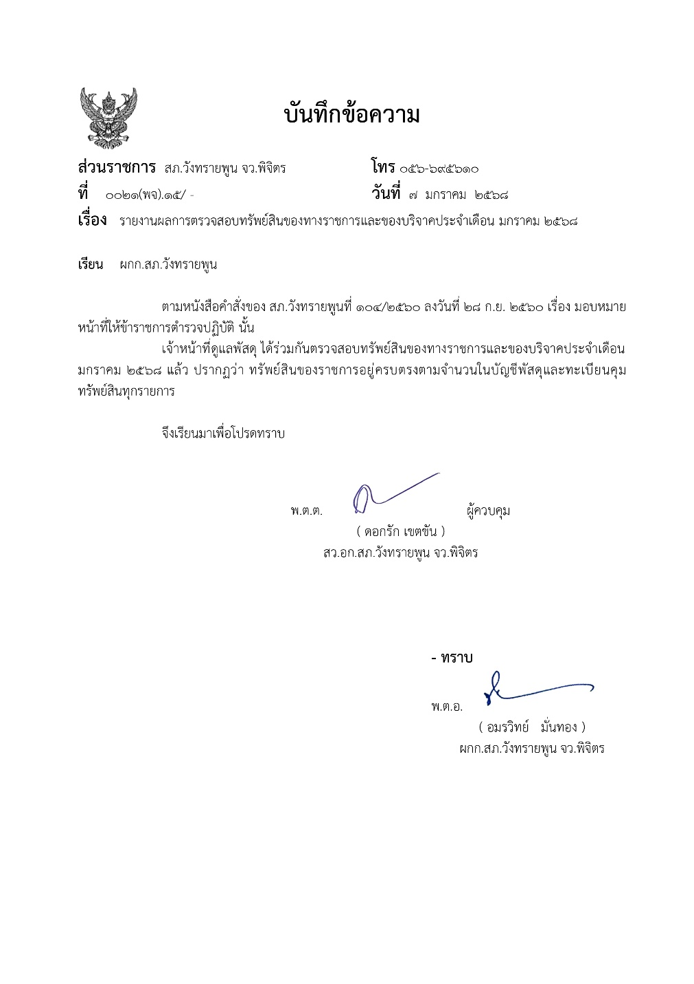
สถานีตำรวจภูธรวังทรายพูน ได้มีการตรวจสอบทรัพย์สินของทางราชการและของบริจาคประจำเดือน พร้อมทั้งรายงานให้หัวหน้าสถานีได้รับทราบผลการปฏิบัติอย่างสม่ำเสมอ

